Муниципальное бюджетное учреждение
дополнительного образования
Детско – юношеский центр «Гармония»
Чановского района Новосибирской области

Сценарий праздника

Педагог дополнительного образования
Долгочуб Анна Николаевна
2018 год

Этот праздник к нам идет
Раннею весною,
Сколько радостей несет
Он всегда с собою!
Ледяные горы ждут,
И снежок сверкает,
Санки с горок вниз бегут,
Смех не умолкает.
Дома аромат блинов
Праздничный чудесный,
На блины друзей зовем,
Будем есть их вместе.

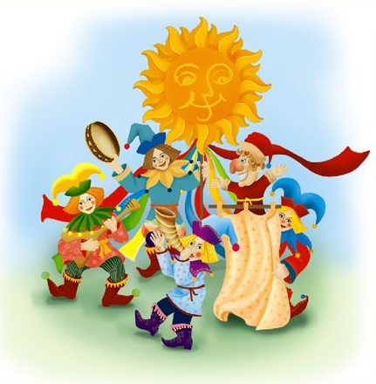
Скоморох 1:
Внимание, внимание! Начинаем гуляние!
Собирайтесь, люди! Нынче праздник будет!
Зимний, залихвастый, с песнями да плясками!
Все на праздник поспешайте, В гости к нам не опоздайте!

Скоморох 2:
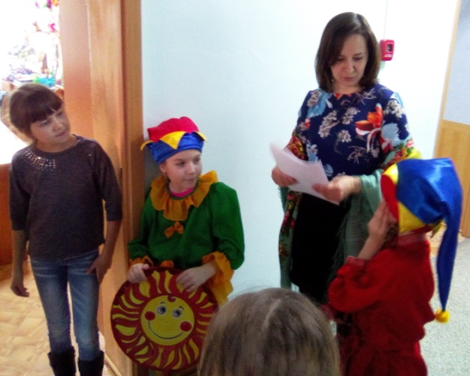
Всех мы зазываем, всех мы приглашаем! Не проходите мимо нас, Широкая масленица начнется сейчас! Не ходите никуда, заходите все сюда! Эй, веселая детвора! Все пожалуйте сюда! Будем в игры играть! Хлебом-солью всех встречать! Будем Зиму провожать да Весну - Красну встречать!

Ведущий:
Расскажу я вам сказку. Говорят, что раньше не было зимы и в помине, крестьяне работают, не разгибая спины, целый год только уберут урожай и снова землю пашут. Но вот стало холодать, то в одном краю, то в другом - это зима колдунья на свет появилась, а народ у нас гостеприимный и рады радешеньки ей, а сами думают, хоть отдохнем, работать не надо лежи на печи, да ешь калачи. А зима пришла с подарками со снегами большими, с морозами, да вьюгами, а ребятишкам раздолье и коньки, и санки, и лыжи, и в снежки поиграть можно и снежную бабу слепить. Зима видит, что все ей рады – радешеньки она и гостит. 1 месяц, 2 месяц и 3 проходит, а уходить Зима и не собирается. Закручинились люди, зима хорошо – земелька отдохнула, да и ребятишек потешила, но когда в сусеках пусто – и на душе грустно и совсем не весело. Человек трудом живет и землей кормится. Решили люди Зиму перехитрить, стали они ее замасливать, да блины печь румяные да горячие, как Солнце красное. Стали песни петь, Зиму не прогонять, а уговаривать уйти и уступить Весне – Красне! Веселились все от мала до велика, объедались блинами, на тройках катались, неделя к концу близится, а Зима и уходить не собирается, тогда сделали куклу из соломы украсили лентами, одели сарафан да имя дали ей Масленица, а настало воскресенье запылал огонь да и Масленица заметалась в огне – это она знак Зиме подает «уходи мол к себе восвояси». Обиделась Зима да делать нечего, придется уходить, а люди в след ей песни поют: «Прощай сударыня Масленица пора тебе и честь знать». Снова приходи, когда в гости будем звать! Заплакала Зима и закапали капели с крыш, да и солнышко пригревать стало и побежали ручейки – это Весна красна пришла!! С той поры так и повелось зиму провожать, да весну встречать!
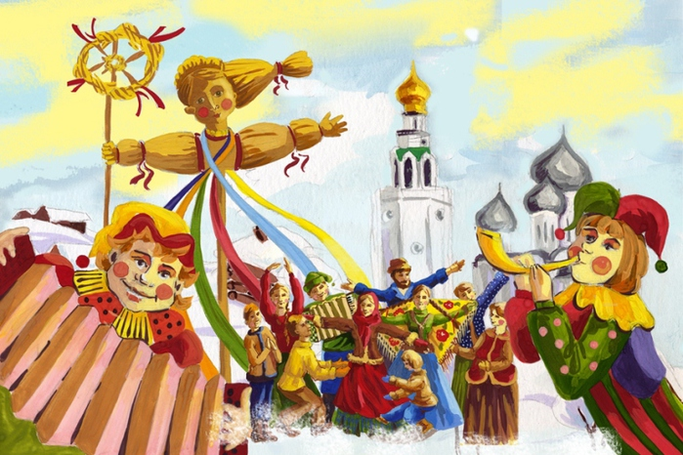

Масленица один из самых любимых праздников русского народа, самый веселый и не случайно ее величают Госпожой Масленицей. Еще во времена язычества древние славяне с песнями и забавами традиционно провожали зиму и встречали весну. В ту давнюю пору веселье длилось около двух недель. С приходом христианства церковнослужители пытались искоренять языческие обряды, но с Масленицей это никак не удавалось. Поэтому, праздник остался, а сокращены и перенесены были лишь сроки празднования.
Ребята, скажите, а что является главным блюдом в Масленицу? (ответы детей)
Правильно, главным блюдом на Руси в Масленицу издревле были блины. Ими лакомились всю неделю. А вы знаете, как пекут блины, давайте проверим.
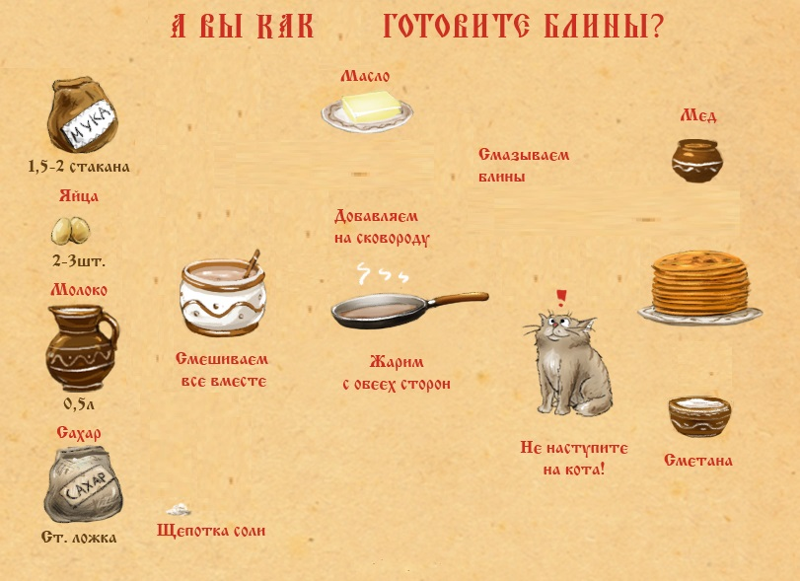
Конкурс « А как вы печете блины?» (на картинке расположены продукты, необходимо стрелками показать в какой очередности их использовать, чтобы испечь блины)

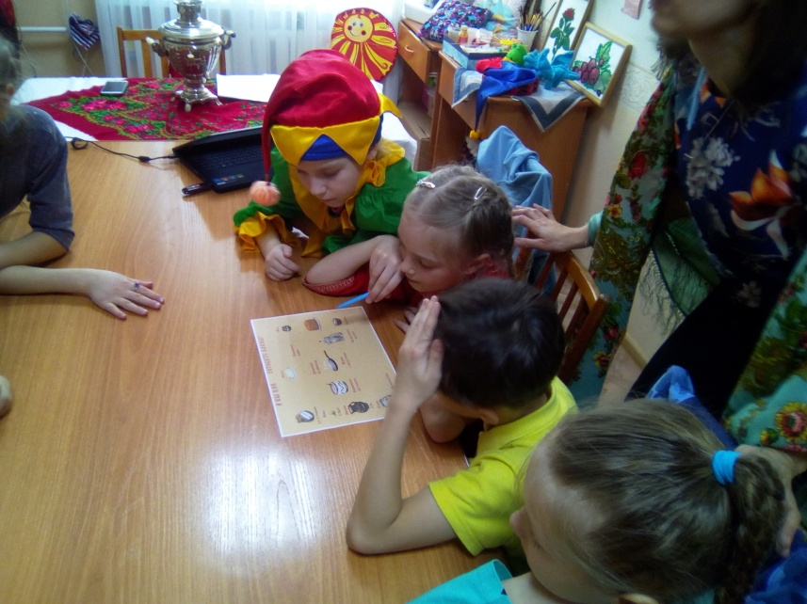

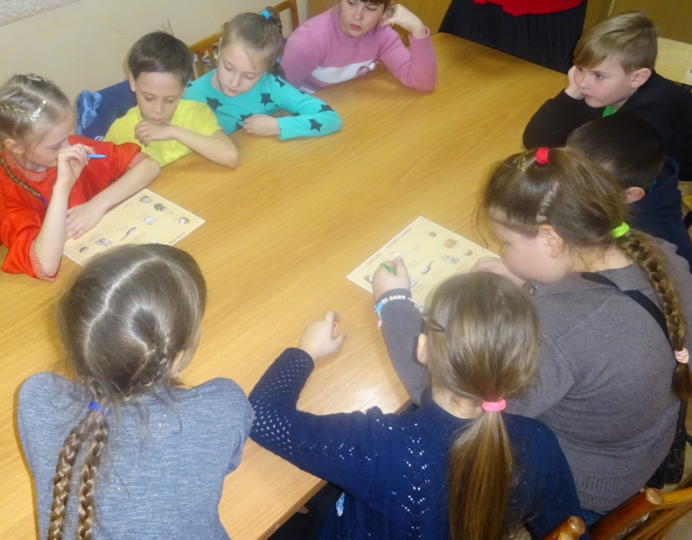

Ведущий:
Всю масленичную неделю старики, дети и взрослые безудержно веселились, невзирая на свое материальное положение и социальный статус. В строгой последовательности придерживались определенных обрядов, которые соответствовали дням масленичной недели. Каждый день носит свое название и традиции у каждого дня свои, знаете ли вы их?
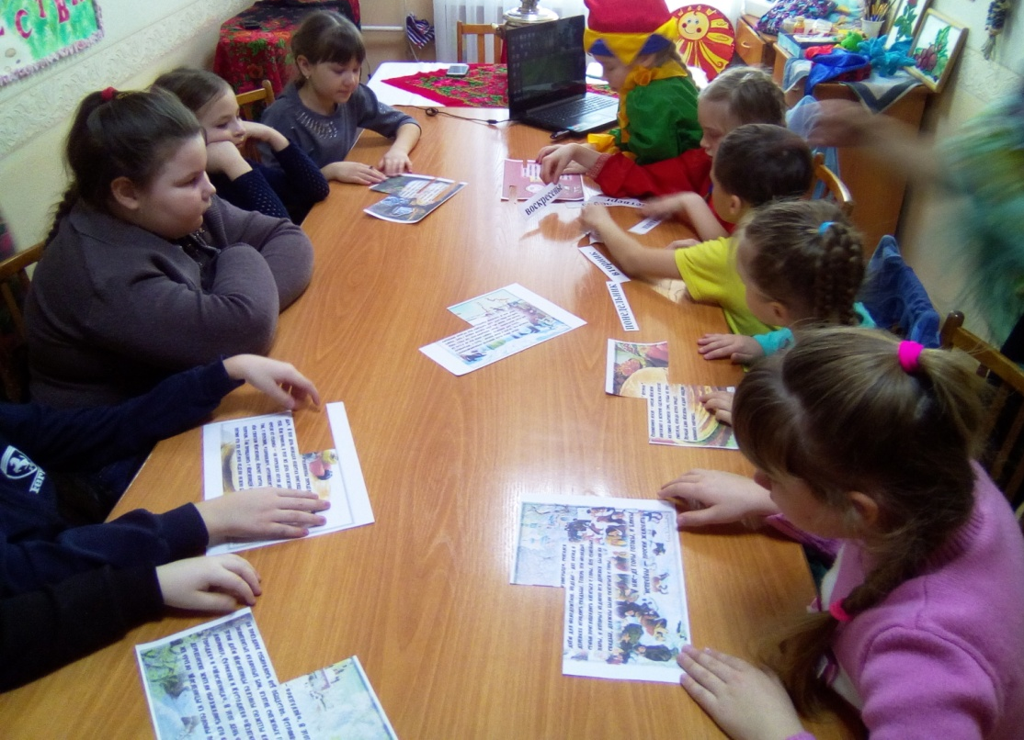
Конкурс «Масленичная неделя» (на каждом листе описание одного дня масленицы, часть рисунка на котором написан день недели отсутствует, попробуйте догадаться о каком дне идет речь)

Подводим итог конкурса и проверяем правильность отгаданных дней.
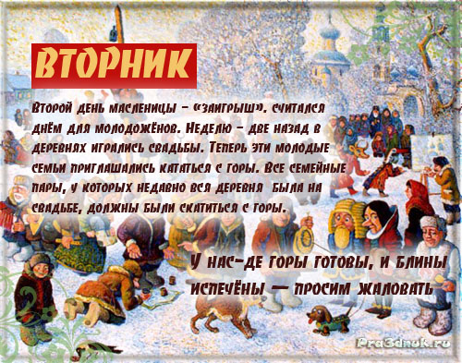
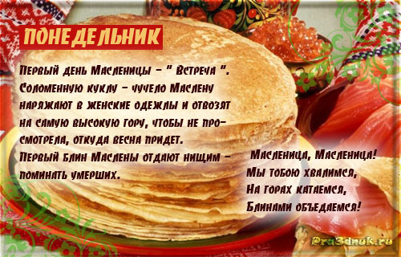
Утро... ПОНЕДЕЛЬНИК... Наступает "ВСТРЕЧА".
Яркие салазки с горочек скользят.
Целый день веселье. Наступает вечер...
Накатавшись вволю, все блины едят.

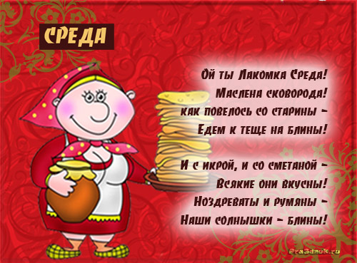
"ЗАИГРЫШ" беспечный - ВТОРНИКА отрада.
Все гулять, резвиться вышли, как один!
Игры и потехи, а за них - награда:
Сдобный и румяный масленичный блин!

Тут СРЕДА подходит - "ЛАКОМКОЙ" зовётся.
Каждая хозяюшка колдует у печи.
Кулебяки, сырники - всё им удаётся.
Пироги и блинчики - всё на стол мечи!
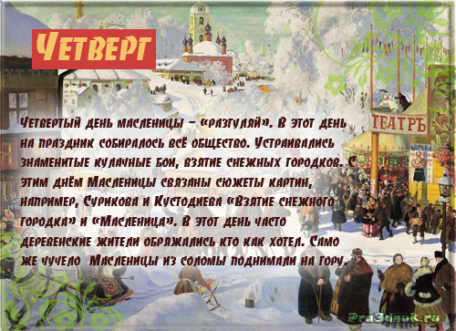
А в ЧЕТВЕРГ - раздольный "РАЗГУЛЯЙ" приходит.
Ледяные крепости, снежные бои...
Тройки с бубенцами на поля выходят.
Парни ищут девушек - суженых своих.
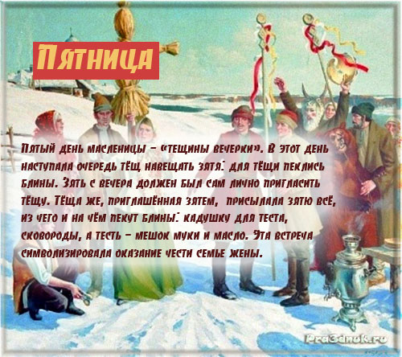

ПЯТНИЦА настала - "ВЕЧЕРА у ТЁЩИ"...
Тёща приглашает зятя на блины!
Есть с икрой и сёмгой, можно чуть попроще,
Со сметаной, мёдом, с маслом ели мы.

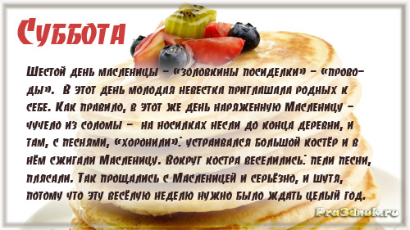
Близится СУББОТА - "ЗОЛОВКИ УГОЩЕНИЕ".
Вся родня встречается, водит хоровод.
Праздник продолжается, общее веселье.
Славно провожает Зимушку народ!
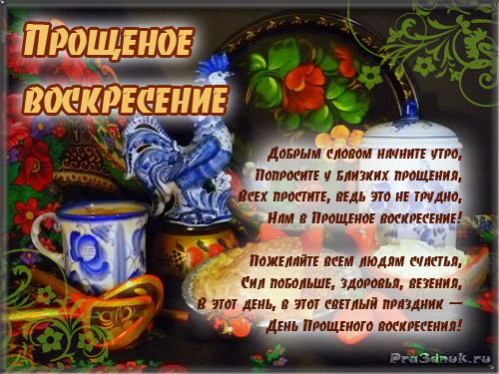

ВОСКРЕСЕНЬЕ светлое быстро наступает.
Облегчают душу все в "ПРОЩЁНЫЙ ДЕНЬ".
Чучело соломенное - Зимушку - сжигают,
Нарядив в тулупчик, валенки, ремень...

В воскресенье, чучело Масленицы водружали в сани, рядом садилась деревенская красавица, а в сани впрягались молодые ребята. Эти сани возглавляли масленичный поезд, состоящий из вереницы других саней, который вывозил всех участников праздника за околицу. Здесь, Масленице вручали блин и сжигали ее чучело на костре в знак окончания зимы и наступления весны. Гулянье сопровождалось традиционными песнями, в которых Масленицу укоряли в том, что она вынуждает людей придерживаться Великого поста, разорив их и не оставив еды. Тут же, пели благодарные песни зиме за все ее праздники и отправляли морозную зиму восвояси, готовясь встретить весну и теплые дни. Так веселились на масленицу в давние времена, но и сегодня эта традиция не забыта и ее современную интерпретацию предлагаю вам посмотреть. (видео флешмоб на масленицу)
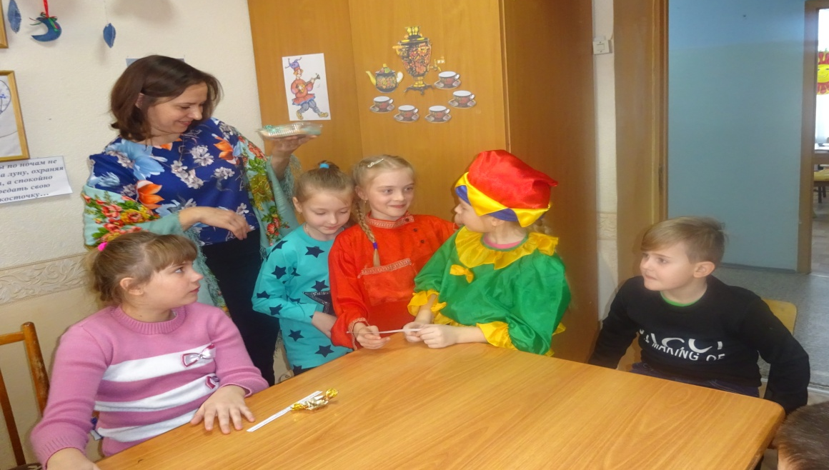
Ведущий:
А сейчас я предлагаю вам выполнить одно мое задание и получить сладкий приз, есть желающие? (дети вытягивают задание, при выполнении которого получают конфету).

Вот молодцы все знают, все умеют. Сегодня мы с вами не только повеселимся, но и немного поработаем, изготовив один из главных символов масленицы, согласны? (Мастер класс по изготовлению фигурки «Солнышко»)
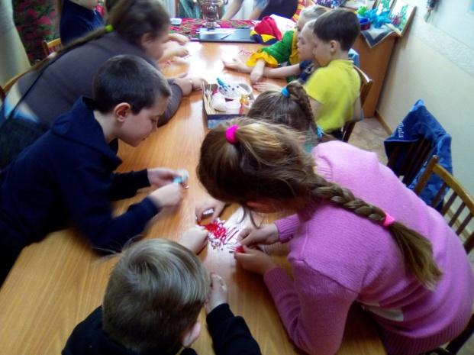

Ведущий:
Подходите, подходите.
Самое главное не пропустите!
С масленицей вас поздравляем
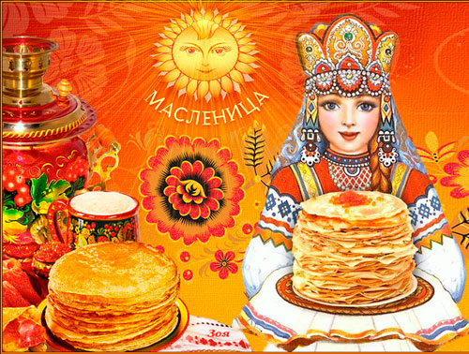
Блинов отведать приглашаем! (приглашаются все на чаепитие с блинами)

Ведущий:
Вот такие они веселые дни масленицы. В весельях и гуляньях масленичная неделя пролетает как один день, вот и наше мероприятие подошло к концу, были рады видеть вас у себя в гостях.
Я дарю вам всем добро, весеннее чудесное тепло,
Пускай на сердце расцветут мечты и сбудутся заветные мечты
Пускай здоровье будет лучше всех
Чтобы жилось легко и без помех.
До свидания, до новых встреч!

Наши координаты:
632201 Новосибирская область
р. п. Чаны, ул. Победы, 55
ДЮЦ «Гармония»
